**2 h 00**

**BTS DRB**

# Contrôle

**Note :**

**/ 20**

**NOM :**

**Prénom :**

***EXERCICE 1 : CALCULS DE MOMENTS : (Répondre sur feuille de copie)***

|  |  |  |  |
| --- | --- | --- | --- |
| ***Question 1-1 : TREUIL***  Une force d’intensité 150 N est exercée sur le manche de la manivelle du treuil représenté ci-contre.  La distance entre l’axe de la poignée et l’axe de rotation est 32 cm.  ***Calculer le moment de la force par rapport à l’axe de rotation Δ.*** | | |  |
| ***Question 1-2 : BROUETTE***  Un jardinier utilise sa brouette pour transporter du la terre. Le châssis de la brouette peut tourner autour de l’axe D de la roue.  Le jardinier exerce des forces équivalentes à une force unique $\vec{F}$, verticale, dirigée vers le haut, d’intensité 500 N appliquée au point M. |  | | |
| Le poids $\vec{P}$ du châssis de la brouette et du chargement de terre s’applique au point G.  ***Calculer le moment en D de $\vec{F}$***  On suppose que la somme entre le moment en D de $\vec{P}$ et le moment en D de $\vec{F}$ est nulle.  ***En déduire le moment en D de $\vec{P}$.***  ***En déduire la valeur du poids de terre puis de la masse de terre transportée (g = 10 m/s²).*** | | | |
| ***Question 1-3 : PIED DE BICHE***  Un ouvrier utilise un pied de biche pour arracher un clou. Au point M, il exerce une force $\vec{FM}$, d’intensité 90 N, perpendiculaire au manche du pied de biche.  Le pied de biche exerce une force $\vec{FC}$ sur la tête du clou, perpendiculairement au pied de biche.  Le pied de biche pivote autour de l’axe de rotation D.  ***Calculer le moment de la force $\vec{FM}$ exercée en M par la main de l’ouvrier.***  On suppose que la somme entre le moment en D de $\vec{FM}$ et le moment en D de $\vec{FC}$ est nulle.  ***Calculer l’intensité de la force exercée en C sur la tête du clou par le pied de biche.*** | |  | |
| ***Question 1-4 : BALANCOIRE :***  ***Calculez le moment du poids de chaque enfant par rapport à l’axe de rotation (O) de la balançoire.***  ***La balançoire est-elle en équilibre ? Justifier.***  On prendra g = 10 m/s².   * m1 = 10 kg ; d1 = 0,40 m * m2 = 20 kg ; d2 = 0,20 m * m3 = 20 kg ; d3 = 0,50 m | | O | |
| **Question 1-5 : Potence de manutention :**  Un site de réparation utilise des potences de chargement pour positionner les pièces sur les machines-outils.  Leur capacité maximum de levage est de 500kg.  La portée maximum est d=8m.  ***Question 1-5-1 : Calculer le poids P. Prendre g=10m/s²***  ***Question 1-5-2 : Lorsque la charge est à l’extrémité de la potence, calculer son moment, dans le repère (X, Y).*** | |  | |

***EXERCICE 2 : PROJECTIONS FORCES : (Répondre sur ce document et sur feuille)***

***Pour chacun des 4 cas ci-dessous :***

* ***Tracer sur le schéma les composantes Ax et Ay en couleur.***
* ***Déterminer les composantes Ax et Ay si l'effort de l'utilisateur « Amain/clé» = 150 N.***
* ***Déterminer alors le moment en B de Ay***

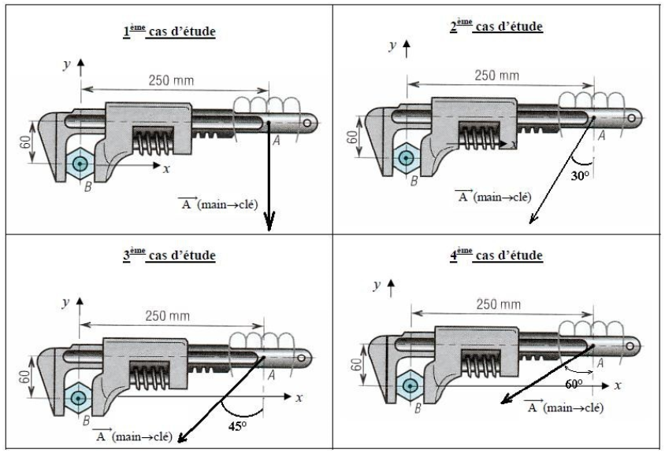

***EXERCICE 3 : Modélisation d’actions mécaniques usuelles : (Répondre sur ce document et sur feuille)***

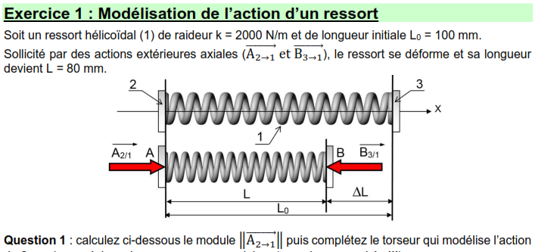



***Q4-1 : Calculer la valeur***

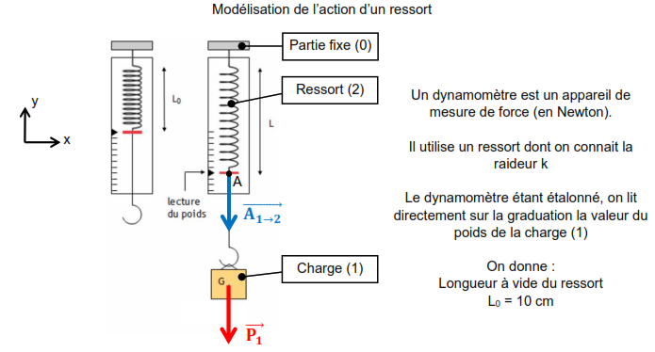

Sous l’action d’une charge (1) de masse m1 = 200 grammes, la longueur L du ressort est de 12cm.

***Q4-2 : calculer la valeur de P1***

***Q4-3 : en déduire la raideur k du ressort (2) en N/m et en N/mm.***

***Q4-4 : Si la longueur du ressort est de 10,5 cm, calculez la masse m1 (en g) de la charge (1) suspendue.***

***-------------------------------------------------------------------------------------------------------------------------------***

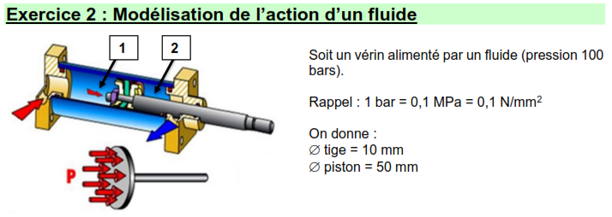

***Q4-5 : Déterminez le module de la force exercée par le fluide sur le piston du côté piston seul (côté 1).***



***Q4-6 : Déterminez le module de la force exercée par le fluide sur le piston du côté tige (côté 2).***



***-------------------------------------------------------------------------------------------------------------------------------***

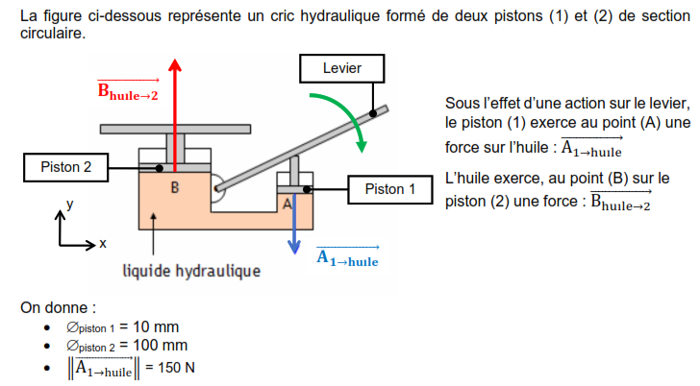

***Q4-7 : Déterminez la pression de l’huile au point A (en Pa et en bars).***

*Un liquide étant considéré comme incompressible, toute variation de pression en l’un de ses points est transmise intégralement à tous ses points. Dans notre cas : pA = pB*

***Q4-8 : Calculez le module de la force exercée par l’huile sur le piston 2***



***EXERCICE 5 : CALCULS DE MASSE : (Répondre sur feuille de copie)***

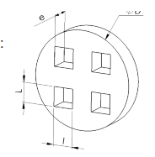Soit une pièce dont on donne les caractéristiques géométriques en mm :

L = 5 l = 5 e = 20 D = 60

Le matériau est un acier de masse volumique ρ=7.85g/cm3.

***5-1 Calculer le volume V de la pièce (mm3 et cm3) :***

***5-2 Calculer sa masse M (g et kg) :***

***5-3 Calculer son poids P :***



***5-4 Déterminer la masse de l’objet ci-contre dont la masse volumique du matériau est de 700Kg/m3***